name:

أكتب الكلمة الصحيحة تحت الصورة المناسبةQ1) Write the correct word under the correct picture
((home - bedroom - kitchen - bathroom - living room))
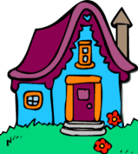
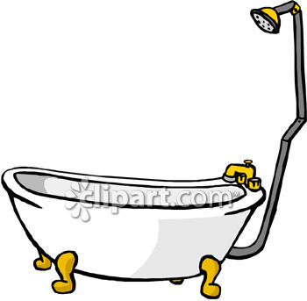
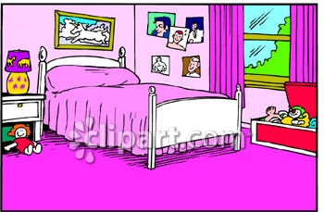
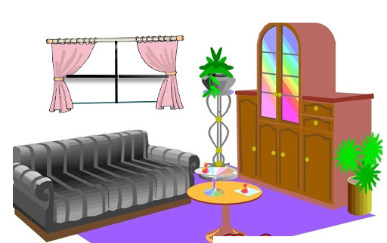
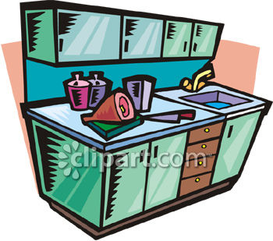

أجب عن السؤال التالي:Q2) Answer the following answer :
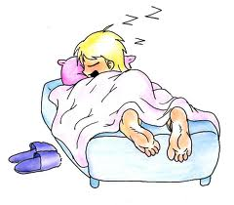
Where is the boy ? He is in the

Q3- Copy the following words with beautiful handwriting أنسخ الكلمات التالية بخط جميل :

home kitchen bathroom

